3.1 Ввод информации
в память компьютера.
Класс 5_________
ф________________________
и_________________________

_____________ баллов из 16
- Нанесите на рисунок клавиатуры русские буквы, цифры, знаки препинания, знаки арифметических действий. Раскрасьте цветными карандашами зоны ответственности каждого пальца. (2 балла)
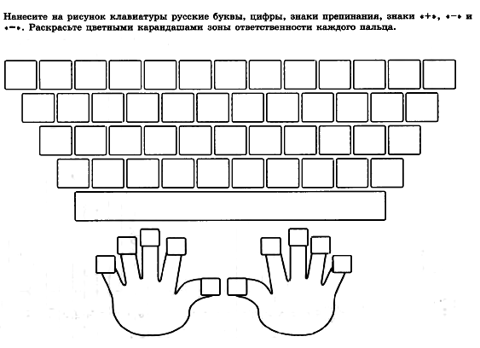
- Укажите линиями соответствие между клавишей и действием. (1 балл)
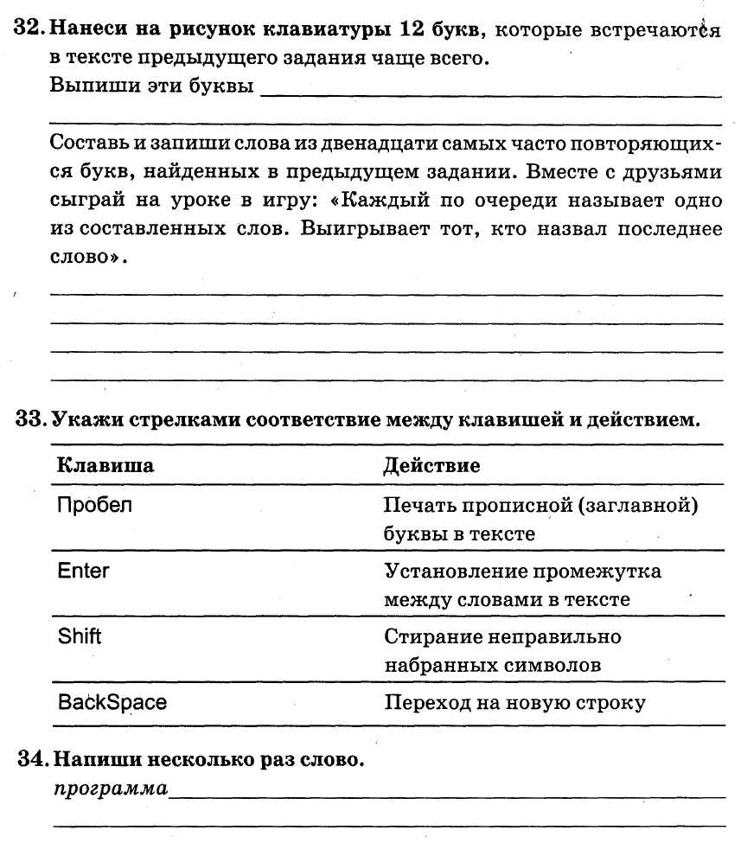

- Раскрасьте цветными карандашами основные группы клавиш (2 балла)
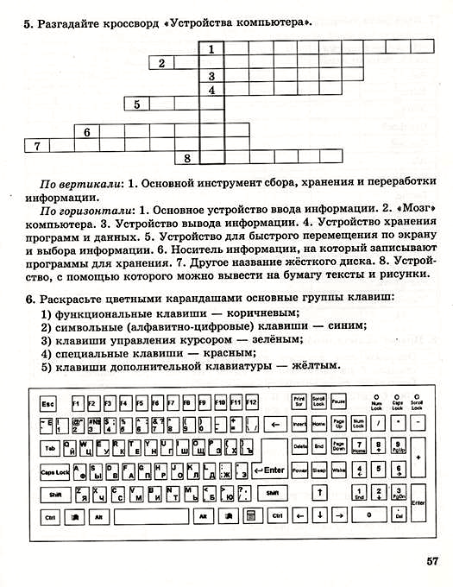
- Заполните таблицу (2 балла)
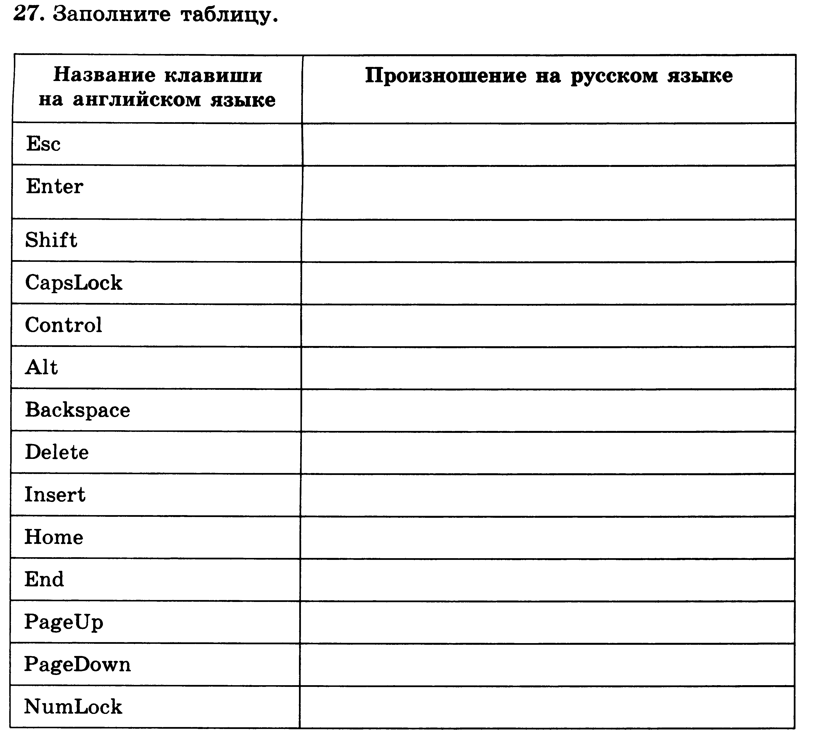
- Заполните таблицу (9 баллов)
№ | изображение устройства | название устройства | располо-жение | для чего предназначено
 | 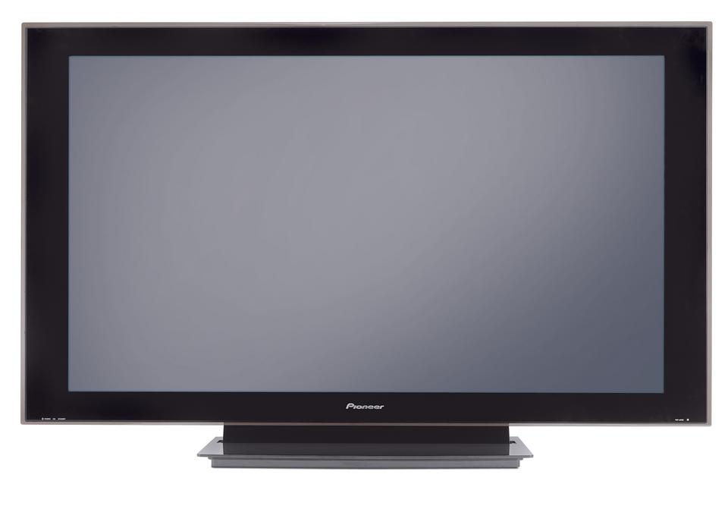 | монитор | внешнее | для вывода информации
 | 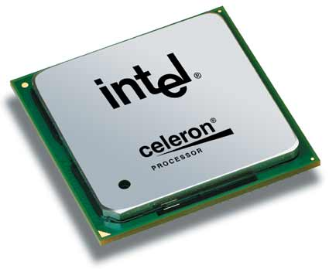
 | 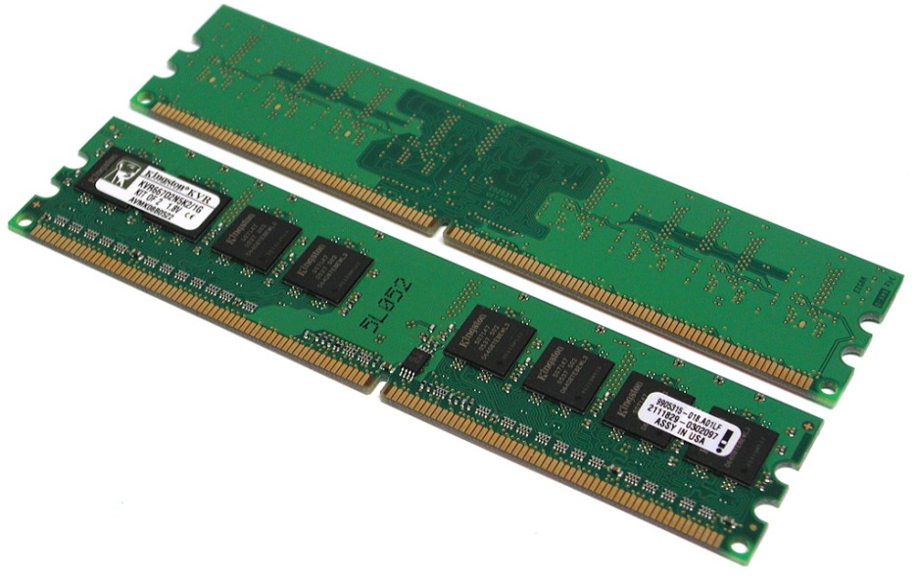
 | 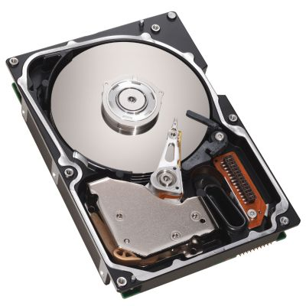
 | 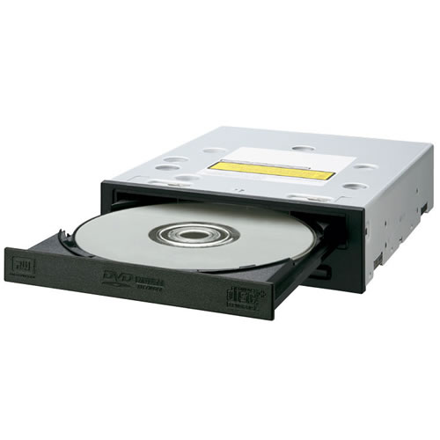
 | 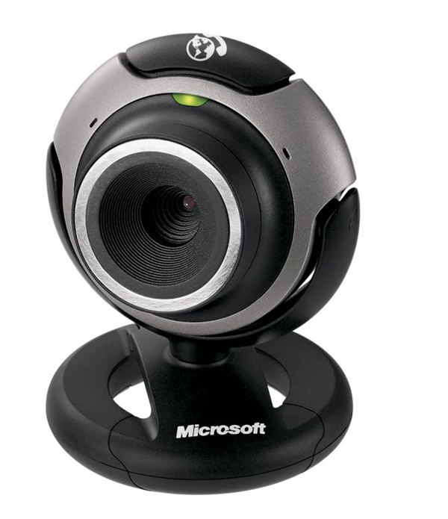
 | 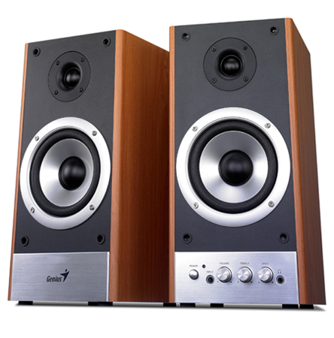
 | 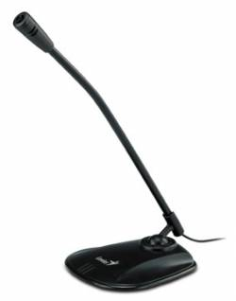
 | 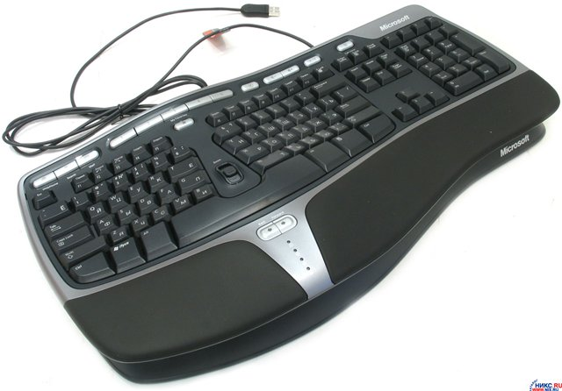
 | 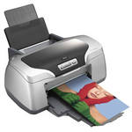
 | 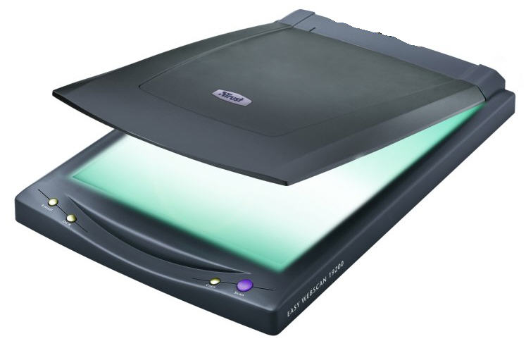
 | 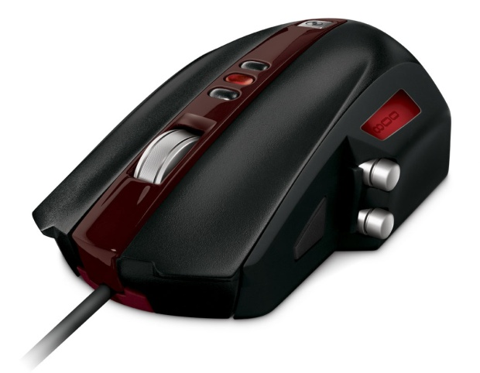
 | 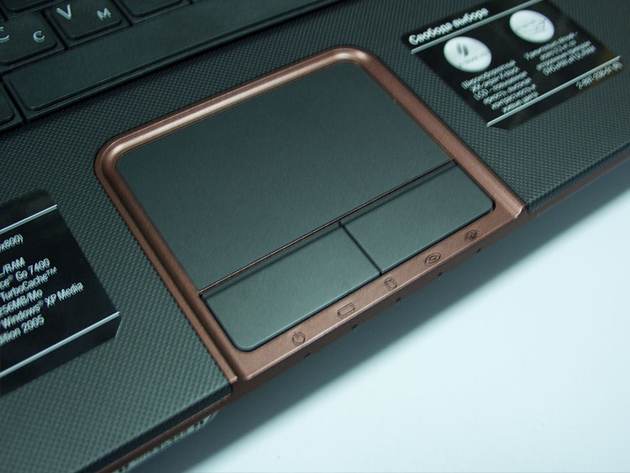
 | 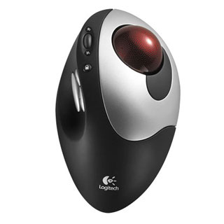
 | 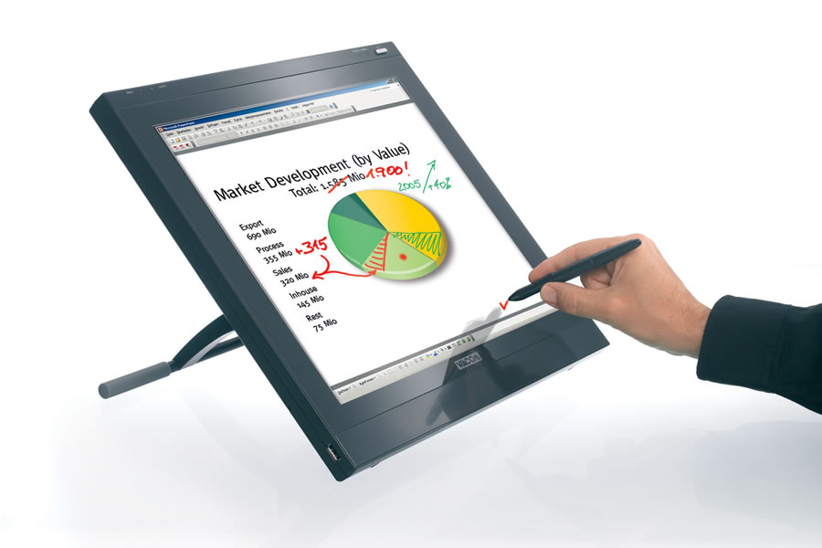
 | 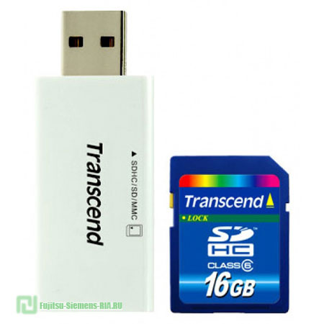
 | 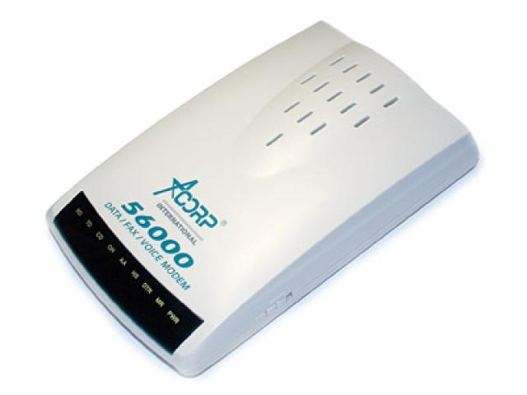
 | 